Jardinière de légumes
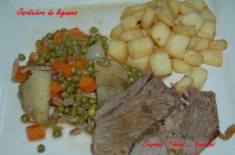 Pour 5 Croquants-Gourmands :
- 400 g de carottes
- 5 fonds d'artichauts surgelés
- 12 oignons grelots surgelés
- 350 g de petits pois surgelés
- 100 g d'allumettes de lardons
- 1 càs d'huile d'olive
- 150 g d'eau
- 1 cube de bouillon de bœuf
- sel & poivre du moulin
Peler et couper les carottes en gros bâtonnets.
Couper les fonds d'artichauts en 4.
Faire chauffer dans une sauteuse 1 cuillerée à soupe d'huile d'olive.
Ajouter les oignons et les allumettes de lardons.
Lorsque les lardons sont dorés, ajouter les carottes. Quelques tours de cuillère pour bien les enrober de gras.
Ajouter les fonds d'artichauts et laisser rissoler encore quelques minutes.
Incorporer enfin les petits pois, l'eau et le cube de bouillon.
Amener à ébullition, puis couvrir et laisser frémir pendant 30 minutes.
Vérifier la cuisson, ajuster l'assaisonnement.
Servir bien chaud.
J'ai accompagné d'une tranche de gigot et de quelques pommes de terre sautées.

